Газета студентов и преподавателей
Воронежского электромеханического колледжа - филиала МИИТ

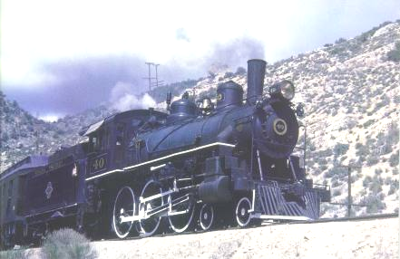
студенческий
экспресс
Декабрь 2009г. № 11 (61)

- День открытых дверей
- Встреча «заклятых» друзей
- От нас зависит здоровье нации
- Как встретишь новый год…
- Что год грядущий нам готовит?
- Улыбнись, студент!

День открытых дверей
12 декабря в целях обеспечения информированности населения о колледже, специальностях, по которым готовятся специалисты, в колледже прошел день открытых дверей.
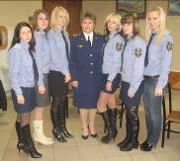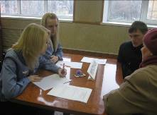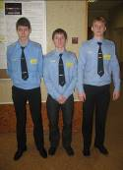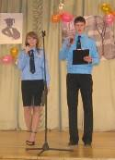
Говорят, «встречают по одёжке». И это правда, т.к. гости колледжа, а это учащиеся школ г.Воронежа и их родители, в первую очередь обратили внимание на дежурных по колледжу: студентов групп ПВ-301 и ВХ-231.
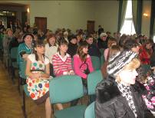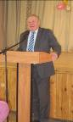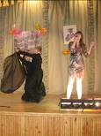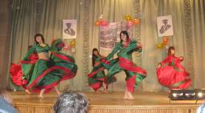
После концерта, в котором приняли участие лучшие певцы и исполнители танцев, с гостями колледжа встретился директор ВЭМК – В.В. Батунин.

Встреча «заклятых» друзей
студенческий
экспресс
Декабрь 2009, № 11 ( 61)
4 декабря 2009 года в колледже состоялась встреча команд КВН колледжа: «Мацакляки», «НИ_о_чём» и «Регион Общага».
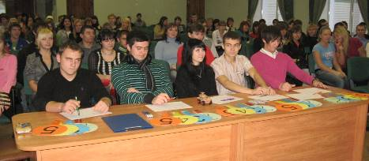
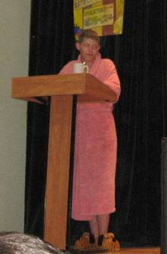
Ведущий игры: Соломахин Денис – выпускник колледжа 2009года, студент Воронежского педагогического университета
Жюри:
- Отставнов Игорь Валерьевич – резидент Воронежского Комеди Клаб,
- Яковенко Евгений - представитель студенческого актива Воронежского педагогического университета,
- Кузнечикова Дарья - представитель студенческого актива Воронежского педагогического университета
- Манюхин Максим - представитель студенческого актива Воронежского педагогического университета,
- Маслов Стас – игрок команды «ШОК» школы № 84, студент Воронежского колледжа строительных технологий.

1 место
«Мацакляки»

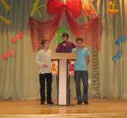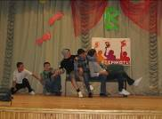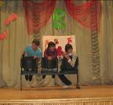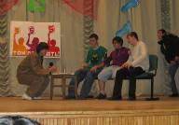
Капустин Максим (ВХ-432) Антонов Роман (ВК-201) Астахов Роман (ПХ-112) Багнин Максим (ВХ-232) Вильтовский Артем (ПХ-112) Дмитриенко Дмитрий (ВХ-132) Жиленко Богдан (ВК-301) Иванов Денис (ВХ-132) Колготкин Антон (ПВ-101) Новичихин Игорь (ВХ-132) Юдаев Павел (ВХ-132) Пересунько Николай (ВК-301)

2 место
«НИ_О_ЧЕМ»
Невзоров Максим (ВК-401) Волков Роман (АМ-101) Куценко Роман (АМ-201) Космодемьянский Никита (ВК-401) Лебедев Андрей (ВК-401) Родивилов Александр (АМ-201)

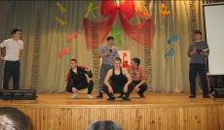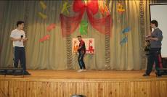

студенческий
экспресс
Декабрь 2009, № 11 ( 61)
Дубков Николай (ПХ-311) Киселев Александр (ВХ-232) Гамзаев Руслан (ПХ-212) Михайловский Александр (ПХ-311) Шубин Руслан (ПХ-212) Чурсин Олег (ПХ-212) Быстрицкий Иван (ПХ-211)
3 место
«Регион-ОБЩАГА»

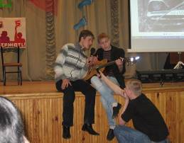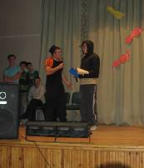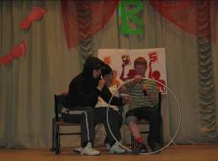
Разминка

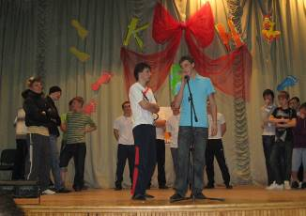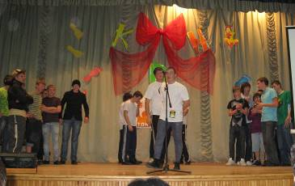

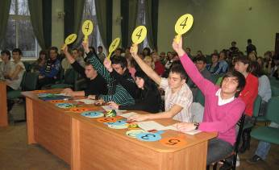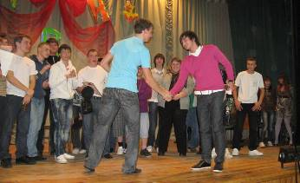
Выставление оценок и награждение победителей

«От нас зависит здоровье нации»
студенческий
экспресс
Декабрь 2009, № 11 ( 61)
9 декабря 2009 года на фестивале социальной рекламы, а фактически антирекламы таких антиобщественных явлений, как беспризорность, СПИД, наркомания, алкоголизм, студенты нашего колледжа проявили свою позицию в отношении этих пороков современности. Предлагаемые ими проекты направлены на профилактику асоциальных явлений и имеют целью пропагандировать здоровый образ жизни.
Фестиваль является продолжением серии мероприятий в рамках губернаторской антинаркотической программы.

Жюри Фестиваля – конкурса социальной рекламы
«От нас зависит здоровье нации»:
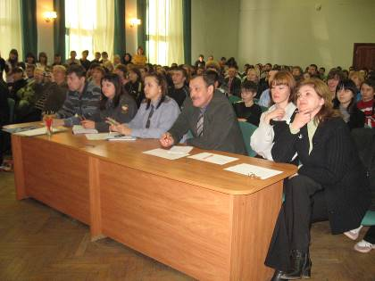
- Инспектор ЖД отдела внутренних дел, лейтенант милиции Сенцова Вера Александровна
- Завуч по воспитательной работе средней школы №52 Санина Лариса Анатольевна
- Педагог-психолог колледжа Черновская Виталия Викторовна
- Преподаватель колледжа, руководитель клуба знатоков «Что? Где? Когда?» Горячев Александр Борисович
- Заведующий заочным отделением, подполковник Минаков Александр Николаевич

Из выступления команд:

Сборная команда специальности «Программное обеспечение вычислительной техники и автоматизированных систем» под руководством преподавателя Т.А. Санковой; тема «Вредные привычки»
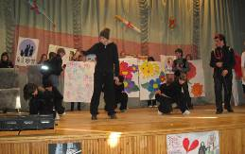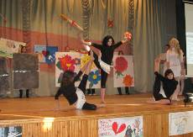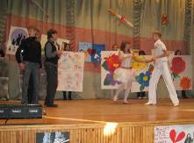

студенческий
экспресс
Декабрь 2009, № 11 ( 61)
Команда из числа студентов группы ПХ-211 под руководством своего куратора Н.А. Сидоровой; тема «Вредные привычки»
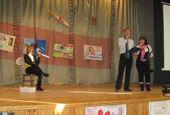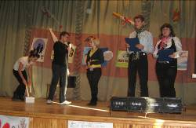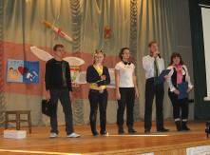

Сборная команда отделения специальностей «Техническое обслуживание и ремонт автомобильного транспорта» и «Страховое дело» под руководством преподавателя Ю.В. Черновой; тема «Вредные привычки»
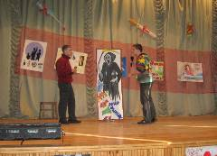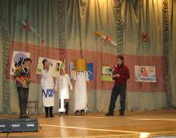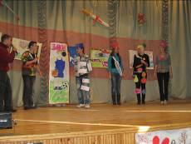

Сборная команда специальности «Техническая эксплуатация подвижного состава железных дорог» под руководством преподавателя Е.В. Горожанкиной; тема «Вредные привычки»
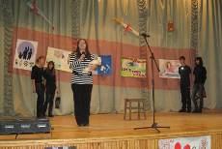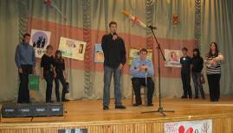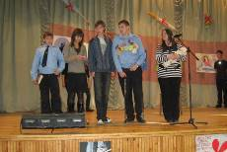

Команда из числа студентов группы СД-201 под руководством своего куратора Е.Ф. Ванюковой; тема «Беспризорность»
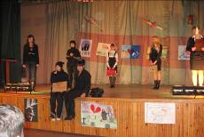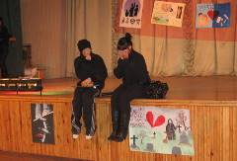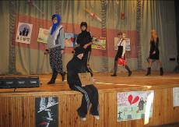
Задумайся, прежде чем употребить наркотик!
Сделай выбор в пользу здорового образа жизни!
студенческий
экспресс
Декабрь 2009, № 11 ( 61)
Как встретишь новый год…

Приближение Нового года – это не просто канун новых 12 месяцев. Все намного сложнее: это ворота, которые ведут в новую, ни с чем не сравнимую жизнь, полную тех самых чудес, в которые мы уже и не верим. Но ведь в Новый год возможно все, не правда ли? Не зря народная мудрость утверждает, что как встретишь его, так и проведешь.


Встреча Нового года – это очень старая традиция. Впервые отмечать его начали еще в далекой Месопотамии. Однако больше всего на современный облик этого праздника повлияли китайцы. Они, к примеру, ввели традицию взрывать петарды в Новогоднюю ночь. Те же советские мандарины также от них. На китайском языке «пара мандарин» созвучно со словом «золото». Стол с мандаринами – богатый стол. А еще, конечно же, Китай передал нам свой календарь, который представляет год в виде 12 животных. Так вот, по китайским поверьям, Новый год 2010 – это Новый год Тигра. Тигр всегда идет вперед, презирает условности, иерархию и консерватизм ума. Тигр – знак необыкновенного действия, неожиданных ситуаций и исключительной судьбы. В любом случае, год желтого металлического Тигра – это год выдающихся личностей и битвы сильнейших человеческих амбиций, год достижений и испытаний на прочность всей жизни. Одежда также должна быть по вкусу новому хозяину. В ней очень рекомендуется иметь что-то полосатое. Для одежды подойдут украшения из натуральных материалов: кожи, меха, хлопка и др. Заготовьте тигриные новогодние поздравления. А вот подарки на Новый год Тигра – это ваш личный полет фантазии. Главное, чтобы приятно было. Если же у вас в эту ночь новогодняя елка получится полосатой, то считайте, что от удачи в 2010 придется просто отмахиваться. В том же случае, ежели и Дед Мороз в этот день сменит традиционный наряд на что-нибудь такое веселенькое в черно-оранжевые полоски – не удивляйтесь. Ночь чудес, как никак…

студенческий
экспресс
Декабрь 2009, № 11 ( 61)
Что год грядущий нам готовит?
Новый 2010 год Тигра обещает быть интересным во всех смыслах. Грядут серьезные изменения по многим аспектам: К власти придут свежие силы, люди умеющие добиваться своего. Мы будем смотреть друг на друга удивленным глазами и не понимать, как мы жили в прошлом году без всего этого нового, светлого, интересного.
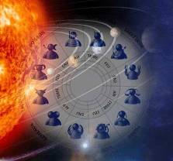
Любовь! Вот то, что будет самым важным в новом году. Любовь будет везде, вы будете ощущать ее всеми своими органами чувств, радоваться, как дети и получать удовольствие от жизни! Все объясняется очень просто: по китайскому (восточному) календарю - год начнется 14 февраля, а это День всех влюбленных! Посмотрите вокруг и полюбите ближнего - именно это будет основным лейкмотивом нового 2010 года!
Востоковеды уточняют, что новый 2010 год - это год "Металлического Тигра", и лучшим металлом, который нравится этому зверю является СЕРЕБРО. Дарите друг другу серебряные украшения, они принесут в новом году удачу!
Если вы родились в год Козы, Лошади (особенно "Огненной Лошади"), Собаки, Тигра, Быка или Дракона - то этот год будет особо удачным для вас. Используйте момент! Затейте новое дело и с удачей исполните его!
Сложнее придется тем, кто родился в год Кролика (Кота), Петуха или Обезьяны. Этот год потребует от этих людей напрячься, что бы достичь поставленных целей и не растерять накопленного благополучия.
Для остальных "животных восточного календаря" 2010 год Тигра обещает быть нейтральным.
Что еще интересного ждать от нового года? Известные астрологи обещают, что этот год будет торжеством справедливости, тот, кто незаконно завладел чужим имуществом, в этот год запросто может лишиться его.
Кризис, скорее всего, в будущем году еще будет мучить нас в своих объятьях. Но конец будущего года, принесет серьезное облегчение, надеемся, друзья, на лучшее!
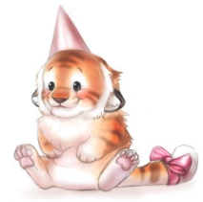
Самое благоприятное ожидает нас в делах семейных. Вы знаете, что тигр - семейное животное, и папа тигр помогает маме ухаживать за маленькими тигрятами и добывает для них пищу? Вот именно поэтому ждите в новом году, что в семье у вас все будет самым наилучшим образом, а если Вы только мечтаете завести семью, то этот год - хорошее время для такого начинания!
Ждите серьезных изменений во многих областях науки и общественного мировоззрения. Все изменения будут максимально положительными и приятными для нас.
Гороскоп на 2010 год Тигра для всех знаков зодиака достаточно удачен, хотя и будет несколько неспокоен. Если будет и временами тяжеловато с деньгами, зато в моральном плане год грозит быть настолько позитивным и интересным, что трудности покажутся сущими мелочами. Нацельтесь в этом году сделать большие серьезные дела!

студенческий
экспресс
Декабрь 2009, № 11 ( 61)

Идет как-то мужик по улице, видит в луже женщина сидит.
- Чего ж вы в луже сидите?
- А может я Снегурочка, а может я растаяла!


Над выпуском работали: Кулида Н.П., Самодурова С.А., студенты группы ВЭПВ-301

Народная примета... 1 января в продуктовый магазин ходят только дети..... с записками....
Первое января самый короткий день в году! Только встаёшь, уже темнеет...
Звонит один человек своему старому приятелю под Новый Год и говорит:
-Слушай, как вы там живете ?!
-А что ?
-У вас же холодина страшная !!!
-Да нормально вроде, минус 20.
-А по телеку сейчас передали 50 !!!
-Аааа, так это на улице...
Новогодний утренник в школе. Военрук нарядился Дедом Морозом.
- Здравствуйте, дети!
Дети (вразнобой):
- Здравствуй, Дедушка Мороз!
- Так, нечетко, еще раз!
Приходит Дед Мороз к психиатру и говорит:
- Доктор, помогите! Я в себя не верю.

